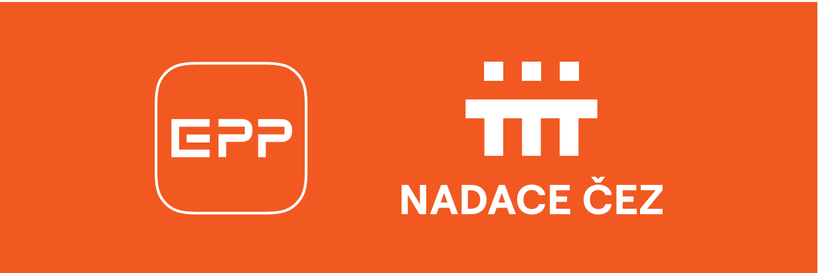

REVITALIZACE VEŘEJNÉHO DĚTSKÉHO HŘIŠTĚ V OBCI SKALIČKA
V průběhu letních prázdnin v tomto roce bylo za podpory Nadace ČEZ – EPP Pomáhej pohybem a dobrovolné pomoci místních občanů, úspěšně obnoveno dětské hřiště v centru obce Skalička. Dětské hřiště je umístěno na místě původního dětského hřiště oproti obecnímu úřadu a novému komunitnímu centru. Jediné dětské hřiště v obci si opět po dlouhých letech beze změny zasloužilo revitalizaci, aby rodiče, děti navštěvující svazkovou mateřskou školu v přilehlé obci, ale i návštěvnici měli lépe vybavené místo ke hře a k podpoře motorického vývoje svých dětí a především místo bezpečné, s novými prvky, které odpovídají standardům současné doby.
Díky spolufinancování Nadací ČEZ a EPP došlo k revitalizaci a rozšíření chybějícího zázemí pro děti do 15 let, s jednotlivými herními prvky, konkr. šplhací sestavou s balančními prvky, kolotočem na sezení o průměru 1,4 m a krásným houpadlem na pružině. Současně došlo k rekonstrukci stávající plochy, spočívající v rozšíření plochy herního hřiště úpravou a z části obnovou přírodní travnaté plochy. Dopadové plochy jednotlivých herních prvků byli řešeny zatravňovacími deskami.
Celková částka nákladů na výstavbu činila 233 719,- Kč včetně zemních prací spojených s úpravou plochy pozemku. Nadace ČEZ přispěla obci částkou ve výši 150 000,- Kč. Za plynulý provoz odpovídá správce hřiště – obec Skalička.
